17 Januari 2020

Kepada Yth.

Bapak/Ibu Pimpinan

Kamsia Boba Surabaya

ditempat

Dengan hormat,

Saya yang bertanda tangan di bawah ini :

Nama : Arjuno Widya Pratama

Tempat, Tanggal Lahir : Surabaya, 30 Mei 1999

Alamat : Jl. Tanjung Sari Jaya 3/16 Surabaya

Telepon : 088217703424

Pendidikan Terakhir : Smk Multimedia

Bersama ini saya mengajukan surat lamaran pekerjaan kepada Bapak/Ibu pimpinan Kamsia Boba Surabaya agar dapat sekiranya diterima sebagai karyawan di perusahaan yang Bapak/Ibu pimpin.

Untuk dijadikan bahan pertimbangan, saya sertakan lampiran sebagai berikut :

* Daftar Riwayat Hidup (CV)
* Fotocopy Ijazah Terakhir
* Fotocopy KTP
* Fotocopy Kartu Keluarga
* Pas foto 3x4 (Terbaru)

Demikian surat lamaran kerja ini saya buat. Besar harapan saya agar bisa diterima sebagai karyawan di perusahaan yang Bapak/Ibu pimpin. Atas perhatiannya saya ucapkan terima kasih.

Hormat saya,

Arjuno Widya Pratama

**DAFTAR RIWAYAT HIDUP**

**DATA PRIBADI**

* Nama : Arjuno Widya Pratama
* Jenis Kelamin : Laki – laki
* Tempat, Tanggal Lahir : Surabaya, 30 Mei 1999
* Umur : 20 Tahun
* Status : Belum Menikah
* Agama : Islam
* Kewarganegaraan : Indonesia
* Alamat Lengkap : Jl. Tanjung Sari Jaya 3/16
* Nomor Telepon : 088217703424

**PENDIDIKAN FORMAL**

1. 2003 – 2004 : TK Mardi Sunu Surabaya
2. 2005 – 2011 : SDN Wonorejo 7 Surabaya
3. 2011 – 2014 : SMP Negeri 42 Surabaya
4. 2014 – 2017 : SMK Mahardhika Surabaya

**PENGALAMAN**

1. PT-Mesin Kasir Online (Magang SMK)

Demikian Daftar Riwayat Hidup ini. Saya buat dengan sesungguhnya.

**Hormat saya,**

**Arjuno Widya Pratama**

* Ijazah SMK

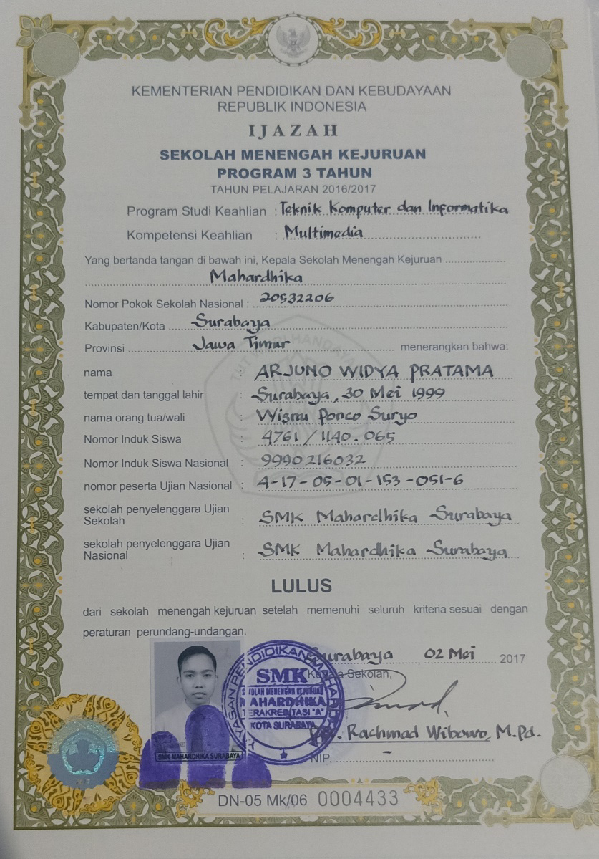

* Foto KTP

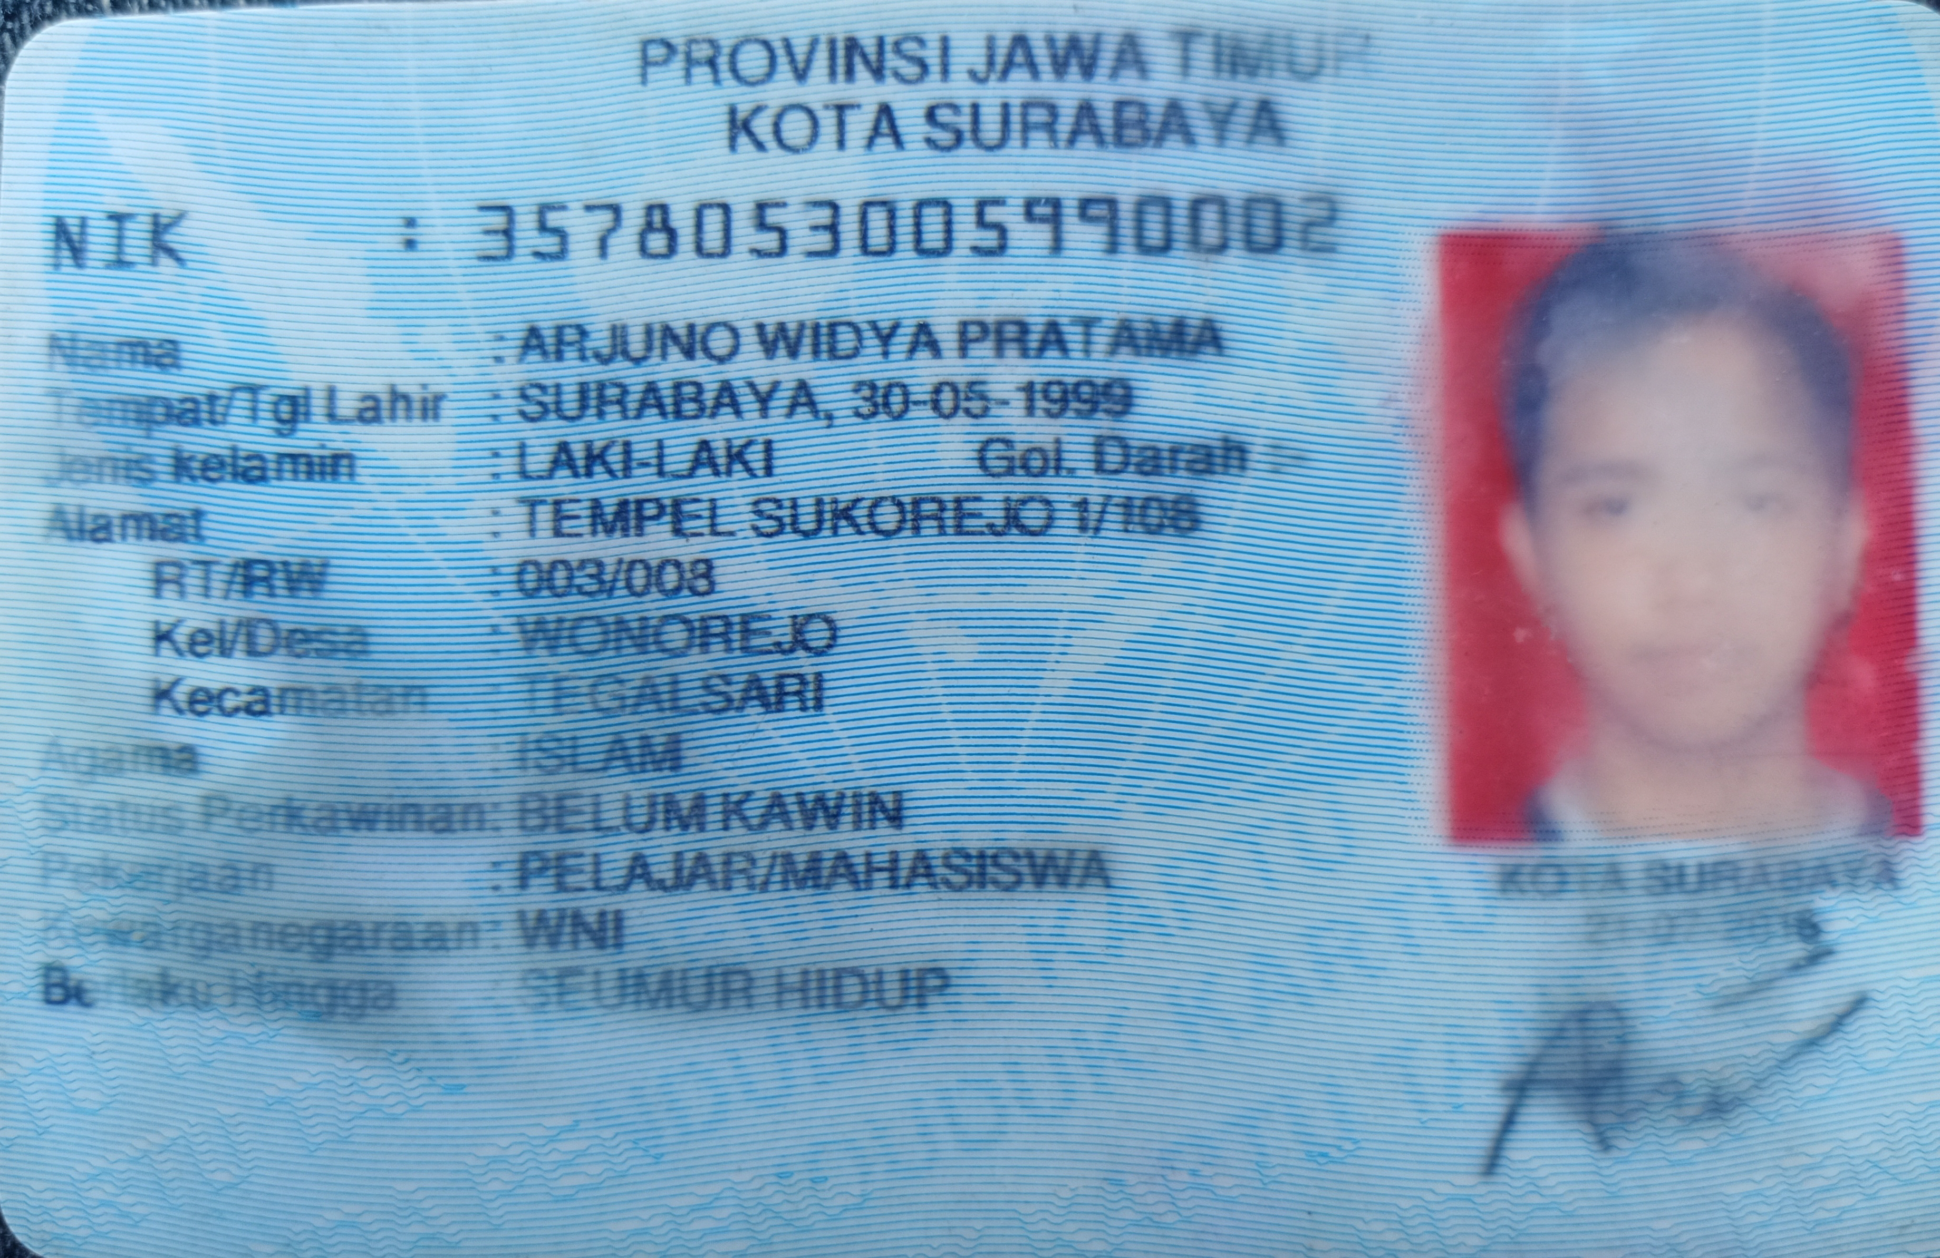

* Kartu Keluarga

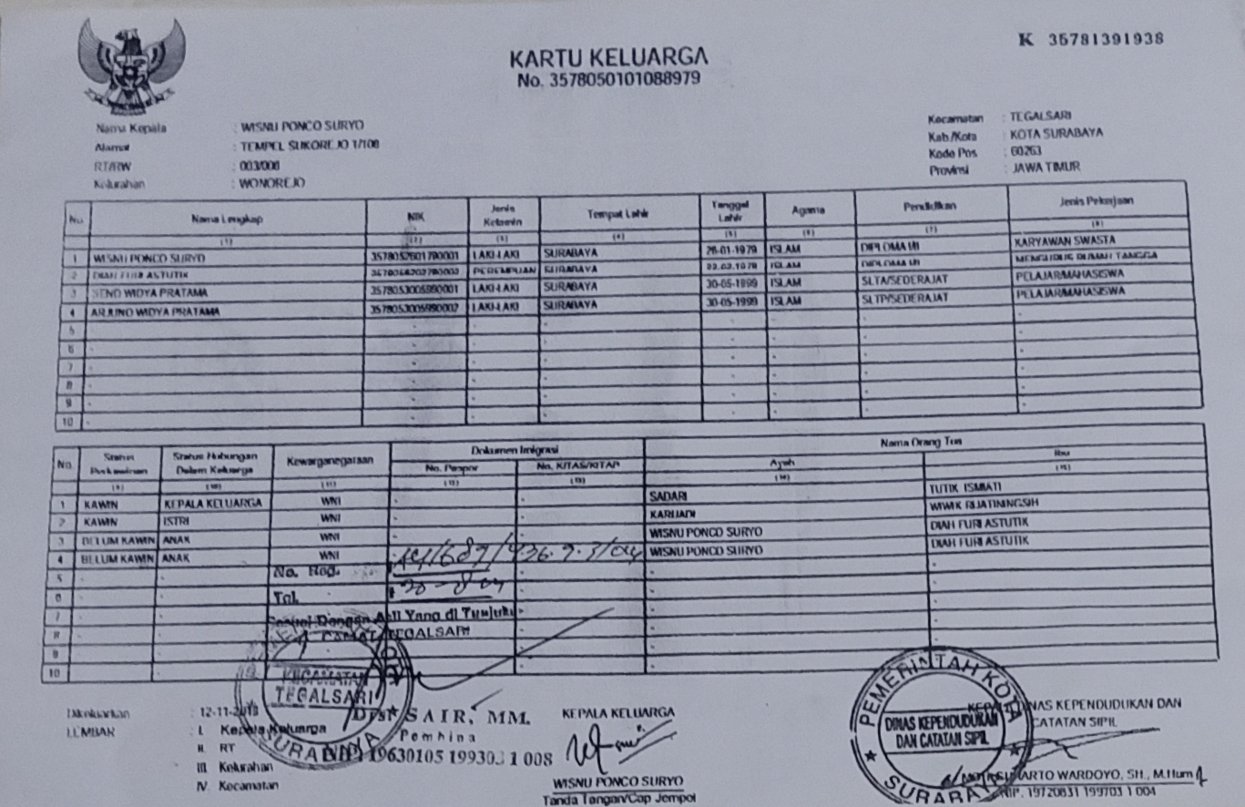

* Pas foto 3x4

